 | 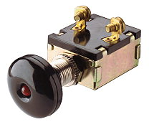    Kfz-Zugschalter, A3-26  Kfz-Zugschalter mit 2 Schaltstellungen (gedrückt Aus). | Technische Daten
  Artikel-Abbildung
  Bilder 1 2 | Bild vergrößern
  Artikel-Nr.: 701180 - 62
  4,18 EUR
  Inkl. gesetzl. MwSt. zzgl. Versand
  Mengenrabatt
  Typ: | A3-26L-SC M4 LED RED
  Zugknopf: | Schwarz mit LED Rot
  Ausführung: | Aus/Ein
  Schaltspannung: | 12 V/DC
  Schaltstrom: | 30 A
  Anschluss: | Schraubanschluss
  Frontplatten-Stärke: | Max. 6 mm
  Einbau-Ø: | 12.2 mm
ZUGSCHALTER KFZ A3-26L-SC M4 LED RT
Artikel-Abbildung
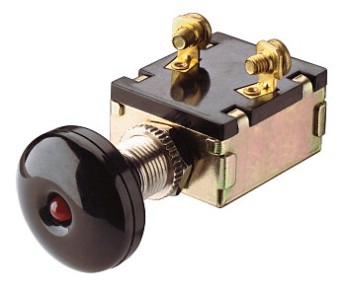

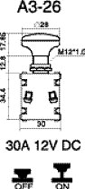

ZUGSCHALTER KFZ A3-26B-SQ ROT
Artikel-Abbildung
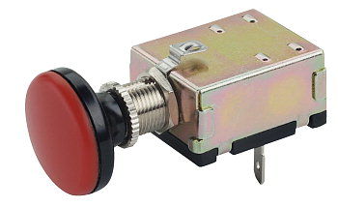
 | Typ: | A3-26B-SQ RED
 | Zugknopf: | Schwarz/Rot mit Glühlampe
 | Ausführung: | Aus/Ein
 | Schaltspannung: | 12 V/DC
 | Schaltstrom: | 30 A
 | Anschluss: | Flachstecker
 | Frontplatten-Stärke: | Max. 6 mm
 | Einbau-Ø: | 12.2 mm

